

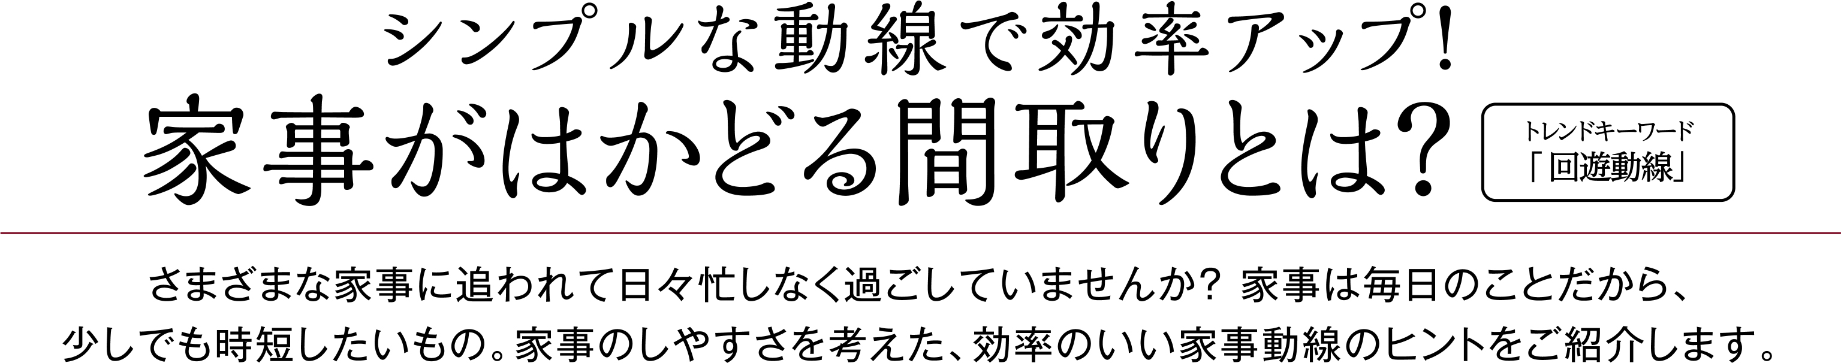
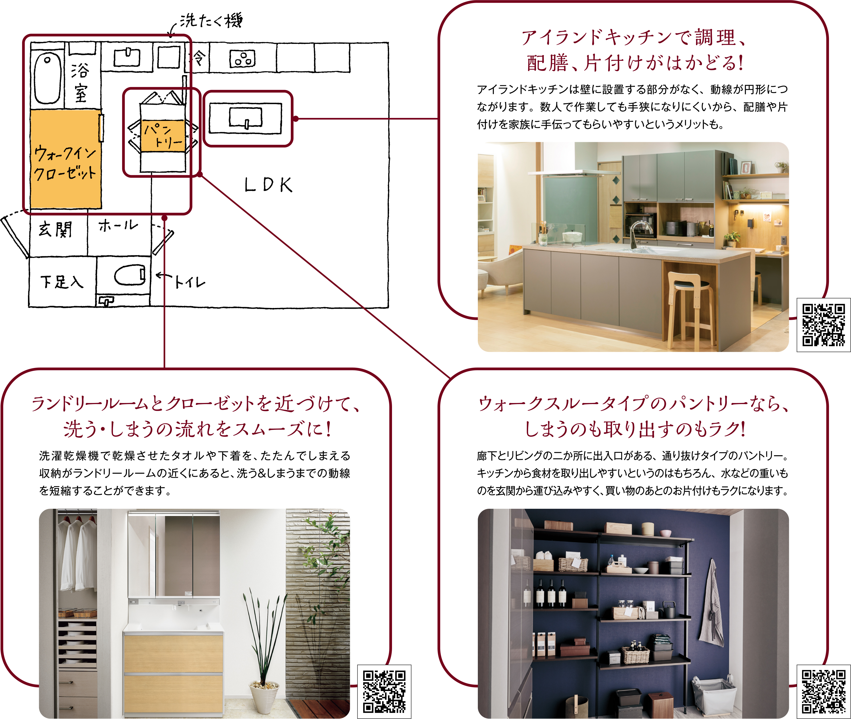

リファイン海田 ㈱竹野内建設
2021
11月号

来月 新築完成見学会があります。リフォーム相談もお受けいたします。
よろしければ家づくりの参考になさってください。

